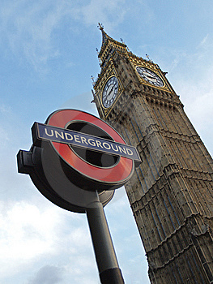

La tesina che ho svolto è concentrata sul Regno Unito e per questo motivo ho svolto lo stesso tema per l’ argomento di geografia. Da qui ho collegato le altre materie, tipo inglese, di cui parlo di vari aspetti dell’ “ United Kingdom ” , musica, di cui parlo del famoso gruppo nato in Inghilterra intorno agli anni Sessanta, i Beatles e del quale suono una loro canzone molto nota “ And I love her ”. Nel Regno Unito troviamo uno dei punti di riferimento della danza e per questo in ginnastica ho trattato l’ argomento “ Danza ” accennando alla famosissima “ Royal dance Academy “. Uno degli avvenimenti più importanti della storia è la Seconda rivoluzione industriale che si è sviluppata principalmente nel Regno Unito. Di ciò ho parlato nella mia tesina per quanto riguarda storia. Da qui ho collegato “ Les chemins de fer ”, ossia l’ utilizzo dei treni in Francia all’ inizio del Novecento. Negli stessi anni si stava diffondendo in tutto il mondo una nuova corrente letterale: il Decadentismo. Riguardo tecnica, ho riportato un articolo sulla scoperta di giacimenti petroliferi nel mare del Nord e da lì ho analizzato su tutti i suoi aspetti il petrolio. Infine, dato che proprio nel Regno Unito troviamo l’ osservatorio astronomico di Greenwich, che segna il meridiano fondamentale della terra, di scienze ho parlato della Terra, le sue coordinate geografiche e i suoi movimenti.

